收支資料維護

1. 功能規則：
   1. 目的: 提供使用者進行收支資料的維護。
   2. 使用對象: 登錄人員、審核人員。
   3. 提供功能:查詢、登錄完成確認。
   4. 查詢選項:年月、戶號區間
   5. 每頁顯示筆數可輸入預設20筆。
   6. 若為登錄人員使用，顯示的戶號為該登錄人員分配的戶號，依照收支登錄戶號對照資料帶出對應的登錄人員戶號。
   7. 登錄完成確認:
      1. 勾選資料後，以勾選的年月、戶號更新資料狀態。
      2. 收支記帳戶資料及每月家庭收支記帳資料的資料狀態設定為已登錄。
      3. 異動前資料寫入收支記帳戶異動資料及每月家庭收支記帳異動資料中。
   8. 選收支資料明細時，另開視窗開啟收支明細資料，資料帶出對應的戶號。
   9. 年月預設為系統日的前1月。
2. 輸入輸出資料

|  |  |  |  |  |  |  |
| --- | --- | --- | --- | --- | --- | --- |
| 中文名稱 | 英文名稱 | 資料代號 | Select | Insert | Update | Delete |
| 收支記帳戶資料 | co_fam | A | V |  | V |  |
| 每月家庭收支記帳資料 | co_exp_m | B | V |  | V |  |
| 收支登錄戶號對照資料 | co_rec_fam | C | V |  |  |  |
| 收支記帳戶異動資料 | co_fam_log | D |  | V |  |  |
| 每月家庭收支記帳異動資料 | co_exp_m_log | E |  | V |  |  |

1. 功能畫面

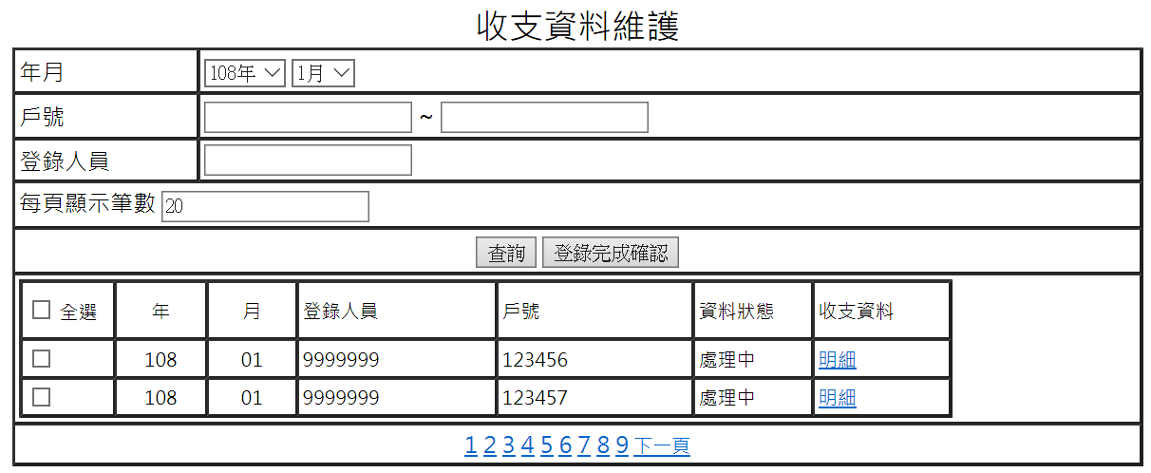

1. 查詢條件欄位

| 中文名稱 | 英文名稱 | 資料  來源 | 顯示介面 | 說明 |
| --- | --- | --- | --- | --- |
| 年月-年 | ie_year |  | 下拉選單 | 預設顯示系統日的前1月，年度以民國年顯示，依由大到小排序 |
| 年月-月 | ie_mon |  | 下拉選單 | 預設顯示系統日的前1月，依由大到小排序 |
| 戶號 | fam_no |  | 文字框 |  |
| 登錄人員 | rec_no |  | 文字框 |  |

1. 資料欄位說明

| 欄位 | 資料欄位 | 資料  來源 | 顯示介面 | 說明 |
| --- | --- | --- | --- | --- |
| 全選 |  |  | CheckBox | 欄位名稱勾選時，欄位內全部勾選 |
| 年 | ie_year | A |  |  |
| 月 | ie_mon | A |  |  |
| 登錄人員 | rec_name | A |  |  |
| 戶號 | fam_no | A |  |  |
| 資料狀態 | state | A |  |  |
| 收支資料 |  |  | 連結 | 另開視窗開啟對應的收支明細資料 |